ACTIVIDADES TEMA 1-Bases de Datos:

# Actividad T1A8:

Enumerar las entidades de un supermercado, los atributos de una de las entidades y escribir un registro para la entidad elegida

**Entidades:**

- Personal (de frutería, panadería, perfumería, carnicería...), productos, proveedores, clientes…

**Atributos:**

**- Entidad Personal:** Nombre y apellidos, DNI, teléfono de contacto, tipo de contrato, salario anual.

|  |  |  |  |  |  |
| --- | --- | --- | --- | --- | --- |
| Nombre y apellidos | DNI | Departamento | Teléfono de contacto | Tipo de contrato | Salario Anual |
| Ramón Estrada Pérez | 69012345-K | Logística | 666009875 | Jornada completa | 23.000 € |

# Actividad T1A9:

Buscar una representación gráfica de cada uno de los modelos de bases de datos que no estén en los apuntes.

Algunos modelos de bases de datos que no aparecen en los apuntes son:

* Modelo plano:

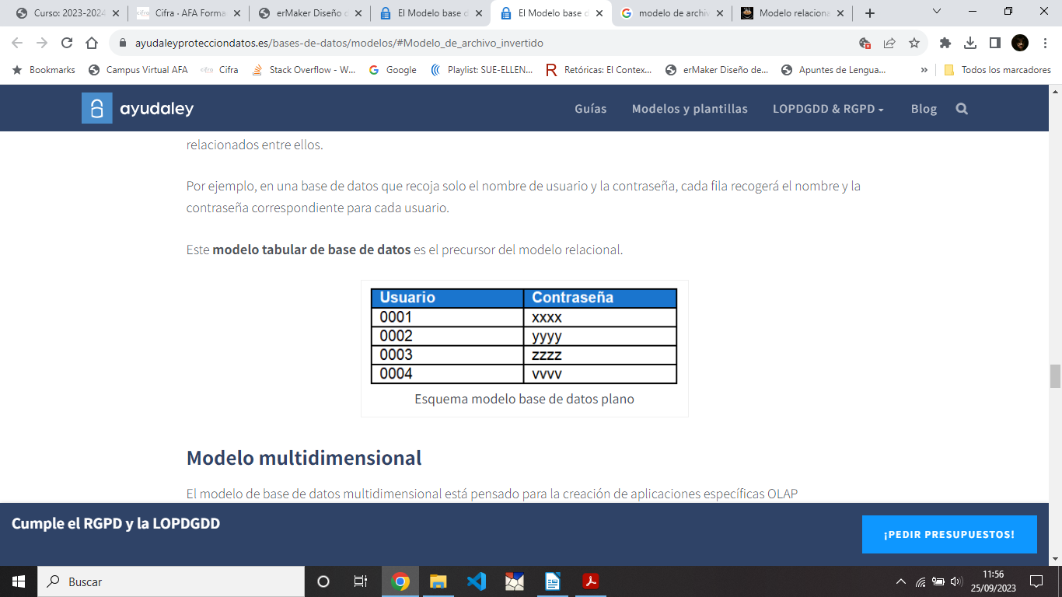

* Modelo multidimensional

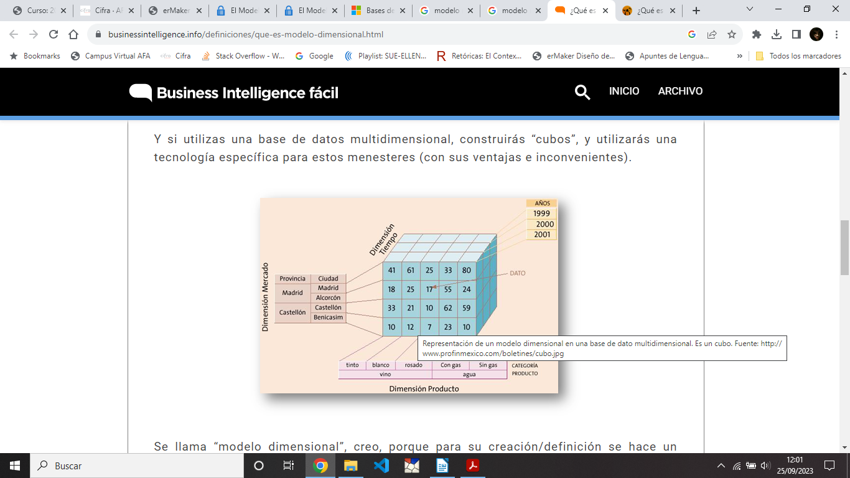

* Modelo asociativo

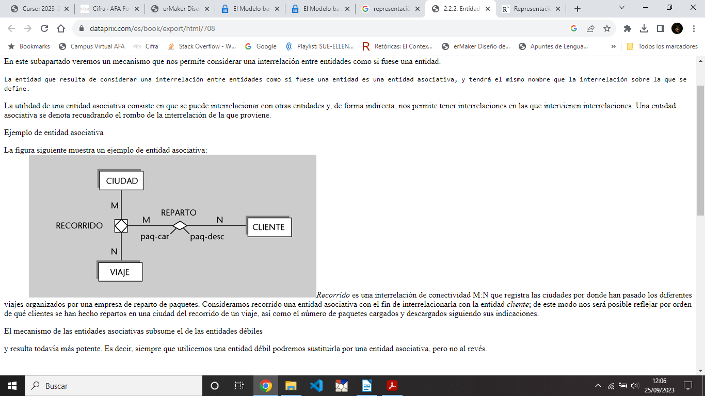

* Modelo en estrella

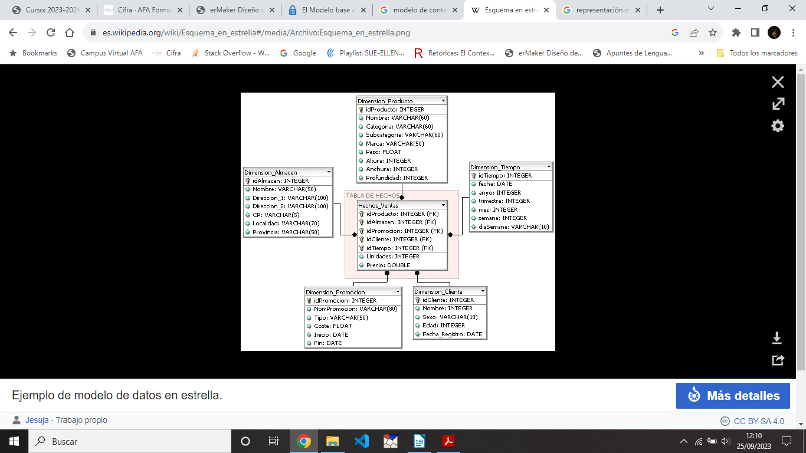

# Actividad T1A10:

Buscar información sobre el Blockchain.

**¿Qué es?**

*Blockchain* es un libro de contabilidad no modificable y compartido que permite registrar transacciones y realizar un seguimiento de activos en una red empresarial. Entendemos por activo bien sea a elementos tangibles (como una casa o un coche) o intangibles (propiedad intelectual, patentes, derechos de autor, etc.).

De esta manera, una red de *blockchain*  permite ofrecer información inmediata, compartida y transparente que solo pueden modificar los administradores de dicha red: puede rastrear pedidos, pagos, cuentas, producción, etc.

**¿Cómo funciona?**

Para explicar su funcionamiento, podemos distinguir diferentes fases:

1. Cuando se produce una transacción, que muestra el movimiento de un activo (como ya comentamos, el activo puede ser tangible o intangible), es registrada como un “bloque de datos” donde aparezca toda la información que queramos: qué, dónde, cuánto, estado del pedido, etc.

2. Cada bloque de datos se conecta con el anterior y con el siguiente, formando así una cadena de datos a medida que el activo se va moviendo. El encadenamiento de bloques se realiza de manera segura, para evitar que se modifiquen los bloques o se inserten bloques nuevos entre los ya existentes.

3. La unión de todas las transacciones forman una cadena irreversible llamada *blockchain*.

**¿Qué aplicaciones tiene?**

Originalmente la tecnología *blockchain* surgió en relación con *Bitcoin* y las criptomonedas, aunque actualmente se le están buscando nuevas aplicaciones en el ámbito bancario, transferencias de activos, contratos inteligentes, monitoreo de la cadena de suministro, etc.

# Actividad T1A11:

Enumerar las entidades de una tienda de informática, algunos de los posibles atributos para, al menos, tres de las entidades e identificar una posible clave primaria para cada una de las entidades. Pensar qué tipo de relación podría haber entre las distintas relaciones.

Las tres entidades que seleccioné para la tienda de informática son “Clientes”, “Técnicos” y “Productos”.

Para la entidad “Clientes” seleccioné los atributos: IDCliente, Teléfono e Email

Para la entidad “Producto” seleccioné los atributos: IDProducto y TipoReparación

Para la entidad “Técnicos” seleccioné los atributos: IDTécnico y Teléfono

En cuanto a los tipos de relación:

- Cliente “compra” producto.

- Técnico “repara” producto.

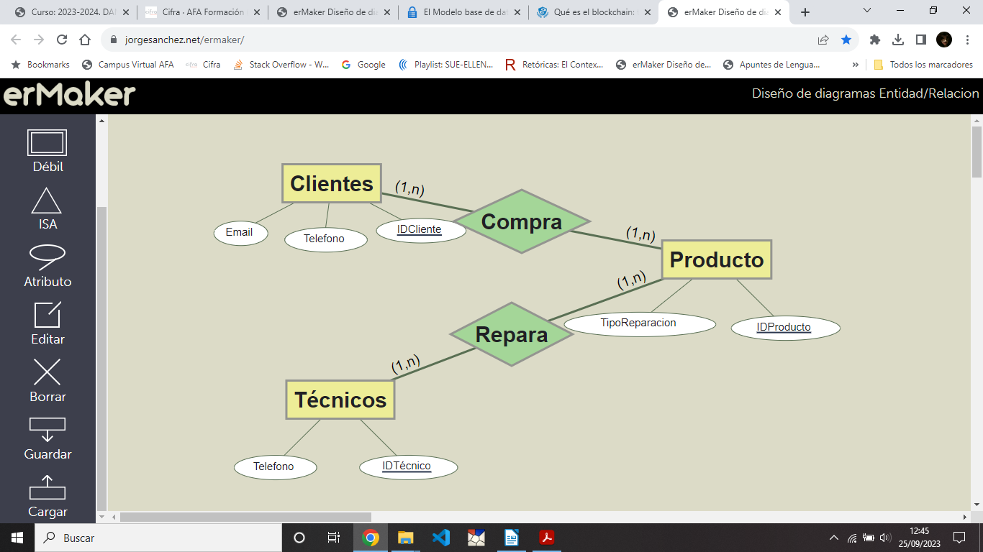

El formato del fichero para entregar la actividad será el siguiente:

**1DAW_BBDD_T1Ficheros_nombre_apellidos.pdf**